PRACTICAMOS SOLO LEYES DE INMIGRACION EN GEORGIA
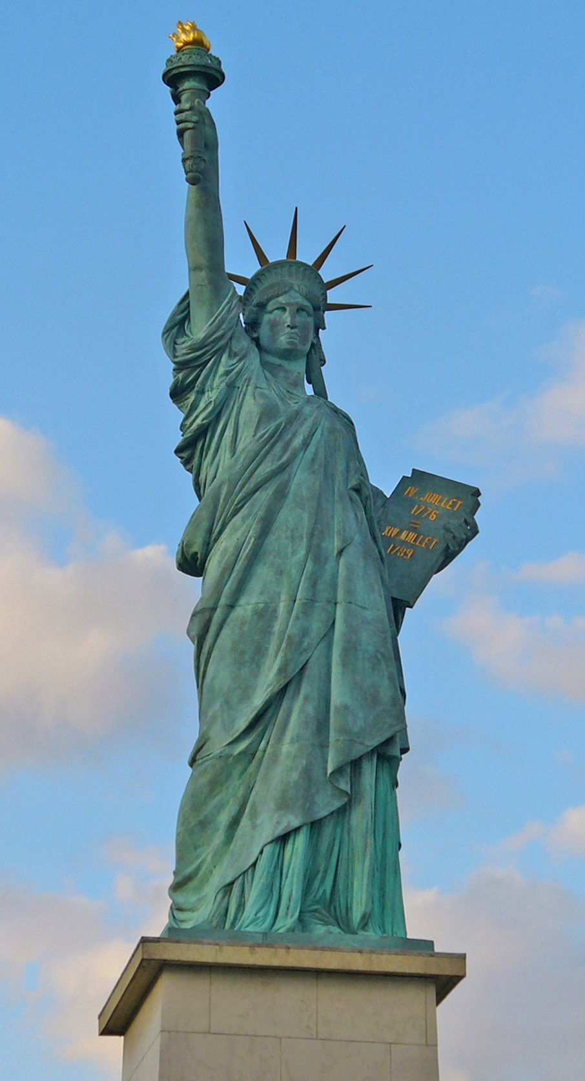
VISA de TRABAJO
TARJETA VERDE
TARJETA RESIDENCIA
INMIGRACION FAMILIAR; ASILO
DEFENSA de DEPORTACION
U-VISA : Visas para personas que asisten a la policia en investigaciones de delitos…
T-VISA: Visas para victimas de Trafico… VAWA: Victimas de la Violencia Domestica NATURALIZACION
TPS

http://www.innocentlaw.com Tel: 678 675 0395
Officine: 5725 Buford Hwy
Fax: 877 823 8052

